|  |  |
| --- | --- |
|  | TRƯỜNG ĐẠI HỌC KHOA HỌC TỰ NHIÊN TP.HCM  KHOA ĐIỆN TỬ - VIỄN THÔNG  Phòng Thí Nghiệm DESLAB  🙞✰🙜 |

**BÁO CÁO ĐỒ ÁN TRAINING**

***NĂM HỌC: 2020-2021***

**TÊN ĐỒ ÁN:**

**ĐỒNG HỒ ĐO NHỊP TIM**

Họ tên: Nguyễn Thanh Lộc

*TP.HCM – 4/2021*

**BẢNG THỐNG KÊ QÚA TRÌNH THỰC HIỆN**

|  |  |  |
| --- | --- | --- |
| **Tuần** | **Mô tả** | **Ngày** |
| 1 | Mua và test các linh kiện: oled, max30102, stm32f103c8t6 | 24/03/2020 |
| 2 | Đọc và hiển thị nhịp tim từ max30102 lên oled | 31/03/2020 |
| 3 | Tối ưu thời gian và tốc độ lấy mẫu của max30102 | 07/04/2020 |
| 4 | Vẽ biểu đồ | 14/04/2020 |
| 5 | Thêm các chức năng: tính nhịp tim cao nhất thấp nhất, sleep mode, đếm giờ và tối ưu lại code | 21/04/2020 |

**MỤC LỤC**

**1.** **MỞ ĐẦU** 4

**2.** **GIỚI THIỆU – LÝ THUYẾT** 5

2.1 STM32F103C8T6 5

2.2 OLED 15

2.3 MAX30102 15

**3.** **SƠ ĐỒ KHỐI VÀ HOẠT ĐỘNG** 20

3.1 SƠ ĐỒ KHỐI 22

3.2 CÁCH HOẠT ĐỘNG 24

**4.** **SO SÁNH SẢN PHẨM VỚI CÁC THIẾT BỊ ĐO KHÁC** 22

**5.** **HÌNH ẢNH THỰC TẾ** 22

**6.** **THAM KHẢO** 26

**MỤC LỤC HÌNH**

Hình 1. Sơ đồ chân NVIC 6

Hình 2. Các bus của I2C 7

Hình 3. Hình ảnh thực tế OLED 8

Hình 4. Page Address của OLED 8

Hình 5. Hình ảnh thực tế Max30102 10

Hình 6. Cấu trúc bên trong MAX30102 10

Hình 7. Các thanh ghi trong MAX30102 (1) 11

Hình 8. Các thanh ghi trong MAX30102 (2) 12

Hình 9. Thanh ghi FIFO 12

Hình 10. Thanh ghi Mode Configuration 13

Hình 11. Các mức thiết lập trong Mode Configuration 13

Hình 12. 4 chế độ ADC resolution 13

Hình 13. 8 chế độ lấy mẫu trong spo2 configuration 13

Hình 14. Thanh ghi spo2 configuration 14

Hình 15. Địa chỉ đọc ghi MAX30102 14

Hình 16. Khối khởi tạo 14

Hình 17. Khối chức năng chính 15

Hình 18. Cấu hình CubeMX 15

Hình 19. Các tín hiệu qua phân tích sóng ánh sáng 16

Hình 20. So sánh các thiết bị đo nhịp tim 18

Hình 21. Nhịp tim trên thiết bị hiện tại 19

Hình 22. Nhịp tim trên OMRON HEM-8712 19

Hình 23. Nhịp tim trên Mi band 4 19

**MỤC LỤC BẢNG**

Bảng 1. Thông số STM32F103C8T6 5

Bảng 2. So sánh các thiết bị đo nhịp tim 18

# **MỞ ĐẦU**

Theo thống kê của tổ chức y tế thế giới (WHO), trung bình cứ 2 giây lại có một người chết do bệnh tim mạch, cứ 3 người tử vong thì có một người mắc bệnh tim mạch. Bệnh tim mạch hiện cũng là nguyên nhân hàng đầu của tàn phế sau đột quỵ. Bệnh tim mạch còn được dự đoán là nguyên nhân lớn nhất gây tàn phế trên thế giới vào năm 2020.

Bởi vậy việc sử dụng một thiết bị theo dõi nhịp tim là rất cần thiết đối với tất cả mọi người, nhịp tim quá cao hoặc quá thấp có thể giúp mọi người sớm chuẩn đoán và phát hiện các bệnh về tim mạch, huyết áp. Thiết bị này có thể làm điều đó thông qua việc sử dụng cảm biến nhịp tim Max30102 và hiển thị lên OLED 1.3 inch. Thông số về nhịp tim mỗi phút và nồng độ oxy trong máu sẽ được hiển thị liên tục với độ chính xác cao. Ngoài ra, thiết bị này còn đếm giờ phút giây liên tục, cung cấp thông tin thời gian thực. Chức năng cuối cùng là thống kê nhịp tim cao nhất và thấp nhất, thông qua hai thông số cực trị này, thiết bị sẽ cung cấp khách quan nhịp tim cực đại và cực tiểu của một người suốt quá trình sử dụng.

# **GIỚI THIỆU – LÝ THUYẾT**

## STM32F103C8T6

STM32 là một họ vi điều khiển 32-bit dựa trên bộ xử lý Arm Cortex-M 32-bitđược phát triển bởi STMicroelectronics**.** STM32 cung cấp hiệu năng cao, khả năng xử lý thời gian thực, khả năng xử lý tín hiệu số, điện năng tiêu thụ thấp và khả năng kết nối (Wifi, Bluetooth, LoRa, Ethernet…) trong khi vẫn được sự hội nhập và dễ dàng phát triển. STM32F103 thuộc họ F1 với lõi là ARM COTEX M3, là vi điều khiển 32 bit, tốc độ tối đa là 72Mhz.

STM32F103C8T6 trở nên hữu ích trong đề tài này hơn một số vi điều khiển khác bởi vì số lượng chân GPIO là đủ dùng cho cả OLED và MAX30102, các nút nhấn. Tần số tối đa 72MHz đáp ứng được tốc độ tốt cho hệ thống hoạt động ổn định và nhanh. Khi phát triển thêm các chức năng thì vi điều khiển vẫn còn nhiều chân chức năng cũng như một bộ nhớ flash lớn(64KB )để có thể sử dụng cho các mục đích sau này.

Bảng 1. Thông số STM32F103C8T6

|  |  |  |
| --- | --- | --- |
| **STM32F103RCT6** | | |
|  |  |  |
| Flash-Kbytes |  | 64 or 128 |
| SRAM-Kbytes |  | 20 |
| Timers | General purpose | 3 |
| Advanced control | 1 |
| Communication | SPI | 2 |
| I2C | 2 |
| USART | 3 |
| USB | 1 |
| CAN | 1 |
| GPIOs |  | 37 |
| 12-bit synchonized ADC |  | 2 |
| Number of channels |  | 10 |
| CPU frequency |  | 72 Mhz |
| Operating voltage |  | 2.0 to 3.6 V |
| Packages |  | LQFP48 UFQFPN48 |

Trong đề tài này, STM32F103C8T6 được sử dụng với một số chức năng như ngắt ngoài, timer và I2C. Các chức năng này sẽ được trình bày rõ hơn như sau.

### **Ngắt ngoài**

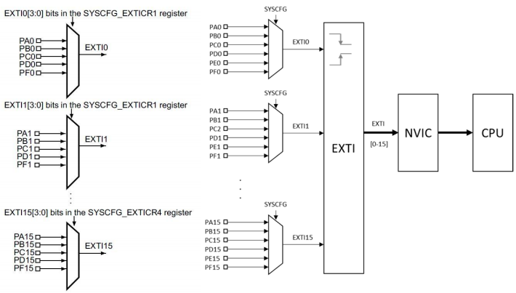*NVIC – Nested vectored interrupt controller* là bộ điều khiển xử lý ngắt có trong MCU STM32F103C8T6. Ngắt ngoài nằm trong 1 phần của NVIC. Mỗi EXTI – interrupt/event controller có thể được lập trình chọn loại sự kiện/ ngắt, chọn cạnh lên, cạnh xuống hoặc cả 2, sắp xếp mức ưu tiên ngắt. Ngắt ngoài là một ứng dụng thích hợp cho đề tài nhằm đảm bảo thực hiện lệnh ngay lập tức khi nhấn một nút nhấn.

Hình 1. Sơ đồ chân NVIC

Có thể thấy chip STM32F103C8T6 gồm có 16 Line ngắt riêng biệt. Tiếp theo các Line ngắt sẽ được phân vào các Vector ngắt tương ứng. Vector ngắt EXTI0 và EXTI1 sẽ được dùng để quan sát và thực hiện ngắt đối với 2 nút nhấn PB0 và PB1.

### **RTC**

RTC hay Real Time Clock là ngoại vi sử dụng như một bộ đồng hồ – lịch thời gian thực. Thuật ngữ thời gian thực là chỉ thời gian trong cuộc sống của con người hằng ngày, chứ không phải thời gian trong tính toán như các Timer khác.

Để bộ RTC có thể hoạt động chúng ta cần nối chân Vbat của vi điều khiển với một nguồn 3V, đề tài sử dụng Pin Cmos CR2032, nguồn điện này giúp duy trì xung RTC hoạt động bình thường ngay cả khi mất nguồn điện.

Ưu nhược điểm của RTC on chip so với các IC RTC khác như DS3231, DS1307:

* Ưu điểm: Tiết kiệm chi phí linh kiện, góp phần giảm giá thành sản phẩm.

Sử dụng thanh ghi Backup lưu giá trị thời gian khi mất nguồn điện.

* Nhược điểm: Sai số từ bộ dao động lớn (1%), chạy lâu dài sẽ sai thời gian.

### **I2C**

I2C (Inter-Integrated Circuit): là một giao thức giao tiếp được phát triển bởi Philips Semiconductors (1982) để truyền dữ liệu giữa một bộ xử lý trung tâm với nhiều thiết bị (~128 thiết bị) chỉ sử dụng hai đường truyền tín hiệu. I2C là một loại giao thức giao tiếp nối tiếp đồng bộ. Các bit dữ liệu được truyền từng bit một theo các khoảng thời gian đều đặn được thiết lập bởi một xung Clock tham chiếu.

Đặc điểm:

* Chỉ cần có hai đường bus chung để điều khiển bất kỳ thiết bị nào trên mạng I2C.
* Không cần thỏa thuận trước về tốc độ truyền dữ liệu như trong giao tiếp UART. Vì vậy, tốc độ truyền dữ liệu có thể được điều chỉnh bất cứ khi nào cần thiết.
* Cơ chế đơn giản để xác thực dữ liệu được truyền.
* Sử dụng hệ thống địa chỉ 7-bit để xác định một thiết bị cụ thể trên bus I2C.
* Các mạng I2C dễ dàng mở rộng. Các thiết bị mới có thể được kết nối đơn giản với hai đường dây chung I2C.
* Cấu trúc: Bus I2C (dây giao tiếp) chỉ gồm hai dây: Serial Clock Line (SCL), Serial Data Line (SDA).
* Dữ liệu được truyền đi được gửi qua dây SDA và được đồng bộ với tín hiệu đồng hồ (clock) từ SCL.

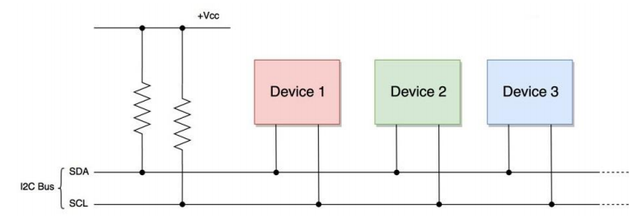Trong đề tài, master là STM32F103C8T6 và slave là OLED, MAX30102. Dữ liệu được truyền giữa thiết bị Master và các thiết bị Slave thông qua đường dữ liệu SDA, thông qua các chuỗi có cấu trúc gồm các số 0 và 1 (bit).

Hình 2. Các bus của I2C

## OLED

OLED viết tắt của Organic Light Emitting Diode, là công nghệ màn hình được cấu tạo từ vật liệu hữu cơ phát sáng khi có dòng điện chạy qua (gọi là các diode phát sáng hữu cơ). Công nghệ OLED không yêu cầu đèn nền và bộ lọc (như màn hình LCD) nên có cấu tạo đơn giản và kích thước mỏng hơn nhiều. Chất lượng hình ảnh tuyệt vời - màu sắc rực rỡ, độ tương phản cao, tốc độ phản hồi nhanh là những điểm mạnh của màn hình oled.

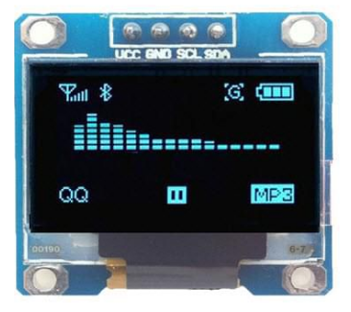

Hình 3. Hình ảnh thực tế OLED

* Màu hiển thị: xanh(blue)
* Chuẩn giao tiếp: I2C
* Số điểm hiển thị: 132x64 pixel
* Kích thước màn hình: 1.3 inch
* Module: SH1106
* Điện áp hoạt động: 2.2~5.5VDC
* Có thể điều chỉnh độ sáng để sử dụng

ít điện năng hơn.

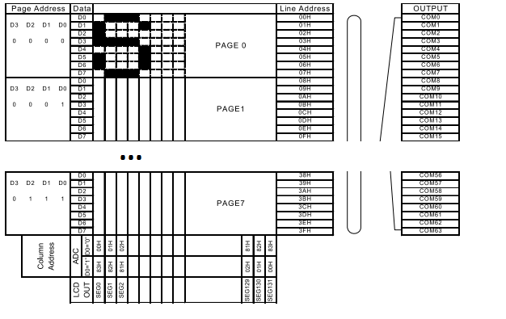Về cách hoạt động của OLED, cách chia trang là phương thức tiếp cận bắt buộc.

Hình 4. Page Address của OLED

Màn hình oled sẽ được chia thành 8 trang, mỗi trang là 1 hình chữ nhật (8x132 pixel) trải dài từ đường địa chỉ 00H đến 3FH tương ứng với 0 đến 63 hệ thập phân và là tổng số pixel của chiều rộng oled. Địa chỉ của các cột “column address” trải dài từ 00H đến 83H (seg0 đến seg131) đúng với độ dài 132 pixel của oled để điều khiển giá trị ADC ‘0’ hay ’1’ cho mỗi pixel. Column address và page address không ảnh hưởng nhau. Phải thay đổi hai giá trị này để bật tắt các điểm pixel theo mong muốn.

Có tổng cộng 24 lệnh chính để điều khiển OLED driver SH1106:

1. Set lower Column address: 00H – 0FH
2. Set higher Column address: 10H – 1FH
3. Set Pump voltage value: 30H – 33H
4. Set Display Start line: 40H – 7FH
5. Set Contrast control register:

* The contrast control mode set: 81H
* Contrast Data register set: 00H – FFH

1. Set segment Re-map: A0H – A1H
2. Set Entire Display OFF/ON: A4H – A5H
3. Set Normal/Reverse Display: A6H – A7H
4. Set Multiplex Ration:

* Multiplex Ration Mode Set : A8H
* Multiplex Ration Data Set: 00H – 3FH

1. Set DC-DC OFF/ON:

* DC-DC Control mode set: ADH
* DC-DC ON/OFF mode set: 8AH – 8BH

1. Display OFF/ON: AEH – AFH
2. Set page address: B0H – B7H
3. Set common output scan direction: C0H – C8H
4. Set display offset:

* Display offset mode set: D3H
* Display offset data set: 00H – 3FH

1. Set display clock divide Ratio/Oscillator Frequency:

* Divide Ratio/Oscillator Frequency mode set: D5H
* Divide Ratio/Oscillator Frequency data set: 00H – FFH

1. Set Dis-charge/Precharge Period:

* Precharge Period mode set: D9H
* Dis-charge/Precharge Period data set: 00H – FFH

1. Set Common pads hardware configuration:

* Common Pads hardware configuration mode set : DAH
* Sequential/Alternative mode set : 02H – 12H

1. Set VCOM Deselect level :

* VCOM Deselect level mode set: DBH
* VCOM Deselect level data set: 00H – FFH

1. Read-modify-write: E0H
2. End: EEH
3. NOP: E3H
4. Write display data
5. Read status
6. Read display data

## MAX30102

Là một mô-đun đo nhịp tim và oxy trong máu tích hợp. Nó bao gồm đèn LED bên trong, bộ tách sóng quang, các bộ phận quang học và triệt nhiễu với khả năng loại bỏ ánh sáng nhiễu xung quanh. Nhỏ gọn, siêu tiết kiệm năng lượng, thích hợp cho các thiết bị đo di động.

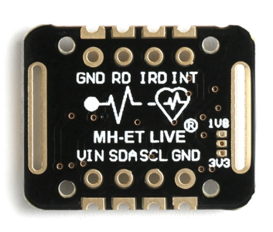

Hình 5.Hình ảnh thực tế Max30102

* Giao tiếp: I2C
* Vin: 3.1 ~ 5.25 V
* ADC Resolution: 18 bits
* Giá trị ADC của IR và RED LED:

55536 ~ 75536, ổn định ở 65536

* Nhiệt độ: -40 ~ 85 oC

Nguyên lý hoạt động:

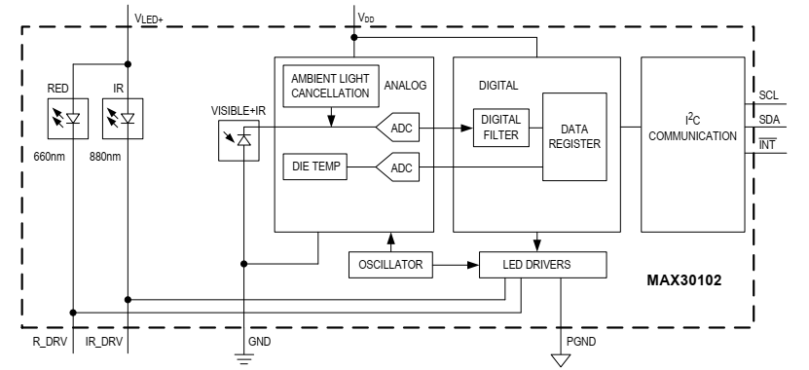Khi có ngón tay hoặc cổ tay đặt vào vị trí led ir và led red, giá trị analog được truyền về led driver và có một bộ triệt nhiễu bên trong làm nhiệm vụ triệt tiêu các loại ánh sáng nhiễu, giá trị sau khi đã triệt nhiễu được đưa vào một bộ lọc và được lưu vào thanh ghi FIFO có sẵn trong cảm biến. Giá trị có thể được đọc qua giao tiếp I2C và được tính toán trong phần mềm để cho ra giá trị nhịp tim và SP02 chính xác nhất.

Hình 6. Cấu trúc bên trong MAX30102

Địa chỉ của các thanh ghi là yếu tố duy nhất cần quan tâm để cấu hình mọi chức năng trong cảm biến MAX30102. Mỗi thanh ghi sẽ có một địa chỉ, trải dài từ 0x00 đến 0xFF với các chức năng cho phép đọc ghi tùy từng thanh ghi. Các giá trị từ B0 đến B7 là 8 bit để điều chỉnh giá trị cho thanh ghi, từ đó cảm biến sẽ lấy mẫu, điều chỉnh cường độ dòng điện hoặc bật/tắt tùy theo giá trị đã được cố định trong datasheet.

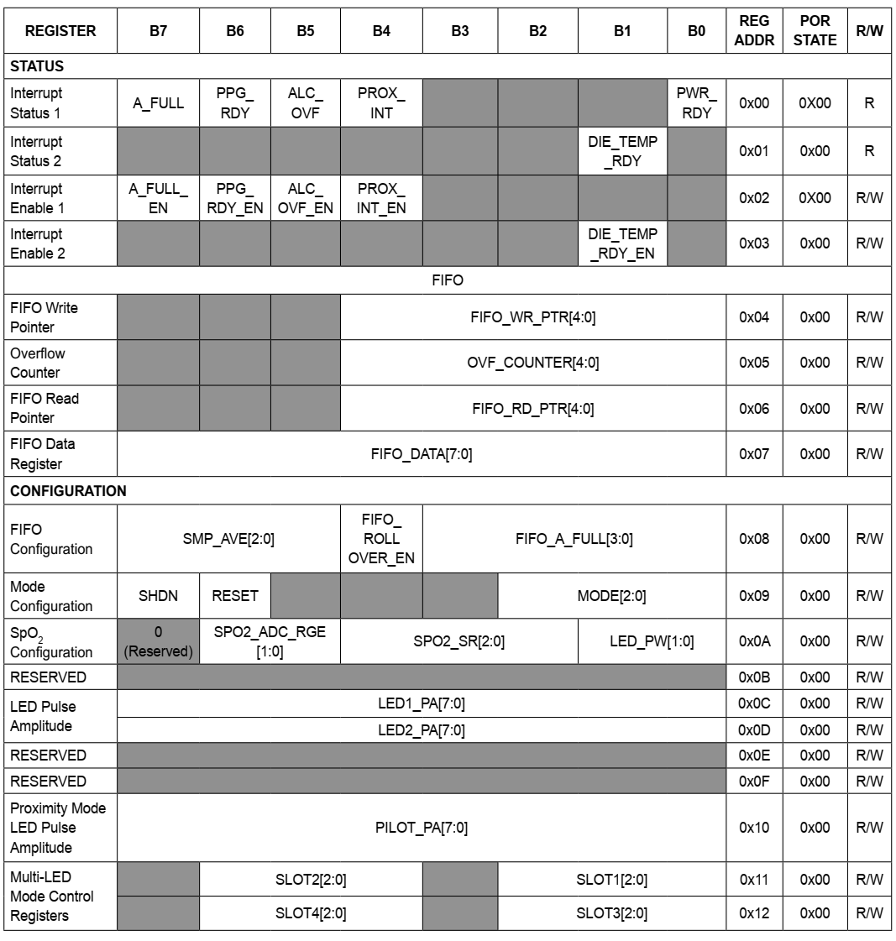

Hình 7. Các thanh ghi trong MAX30102 (1)

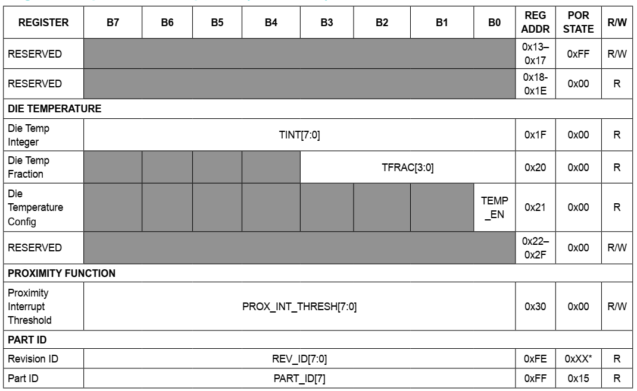

Hình 8. Các thanh ghi trong MAX30102 (2)

Có một số thanh ghi quan trọng sẽ được trình bày như bên dưới:

1. Interrupt Status: 0x00 – 0x01

Chức năng hay dùng nhất ở thanh ghi ngắt này là PPG_RDY nằm ở bit thứ 6 (B6). Khi có một mẫu được ghi vào thanh ghi FIFO giá trị ngắt lập tức thay đổi và sẽ được xóa khi gọi hàm đọc data ở thanh ghi FIFO, điều này đảm bảo chỉ khi có mẫu được đọc, giá trị mới được lấy vào và tính toán để đáp ứng tính chính xác nhất.

1. FIFO: thanh ghi chứa các địa chỉ để đọc, ghi và lưu giá trị ở mỗi lần lấy mẫu.

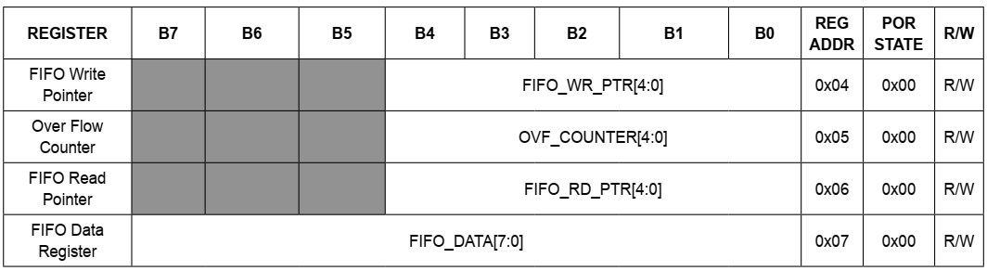Ngoài ra, ở địa chỉ thanh ghi 0x08, có một bit B4 có vai trò xóa dữ liệu hoặc giữ lại dữ liệu mà không đọc tiếp khi thanh ghi FIFO đầy.

Hình 9. Thanh ghi FIFO

1. 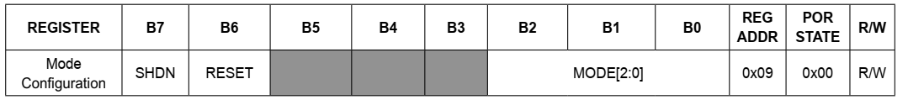Mode Configuration

Hình 10. Thanh ghi Mode Configuration

Đây là thanh ghi quan trọng nhất, bit thứ B7 được set là 0 thì cảm biến sẽ shutdown nhưng các giá trị trong cảm biến vẫn giữ nguyên, cờ ngắt được xóa. Bit thứ B6 khi được set là 1,toàn bộ cảm biến sẽ được reset về trạng thái ban đầu, bit sẽ tự xóa về 0 sau khi hoàn thành reset. Các bit 2:0 cho phép bật tắt số led cần thiết, 010 sẽ bật chỉ mỗi led red để đo nhịp tim, 011 sẽ bật cả 2 led để đo nhịp tim và spo2.

Ví dụ: khi dùng cả 2 led để đo spo2 và nhịp tim và không shutdown, không reset thì mã hex ghi vào cho thanh ghi này sẽ là 0x03, tương ứng 00 000 011 ở mã nhị phân.

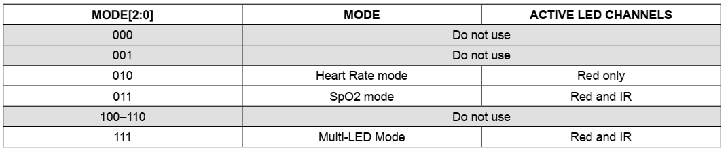

Hình 11. Các mức thiết lập trong Mode Configuration

1. Thanh ghi spo2 configuration có địa chỉ là 0x0A, điều chỉnh số mẫu và ADC range.

Các bit B4 B3 B2 cấu hình tốc độ lấy mẫu trên mỗi lần chuyển đổi của led ir và led red. 2 bit B1 B0 là độ phân giải của ADC cần dùng, độ phân giải càng lớn thì led phát ra cường độ càng cao thích hợp cho di động vì vùng chiếu sáng và nhận tín hiệu của 2 led sẽ rộng hơn.

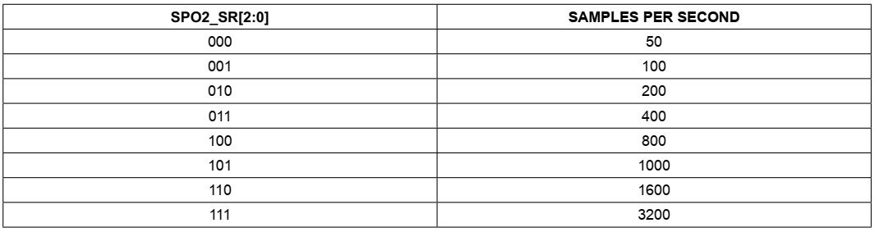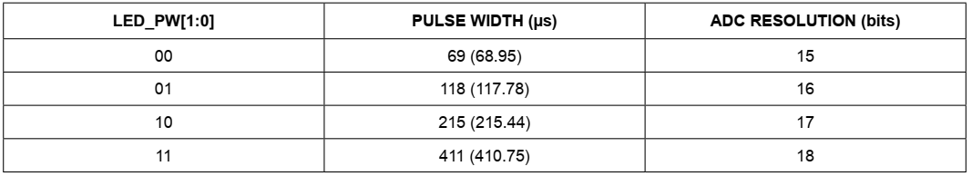Mã hex ghi vào thanh ghi 0x0A sẽ là 0x7f cho ra hiệu năng mạnh để có độ chính xác cao khi đo nhịp tim và spo2.

Hình 12. 4 chế độ ADC resolution

Hình 13. 8 chế độ lấy mẫu trong spo2 configuration

1. 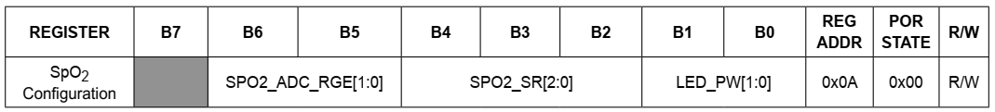Địa chỉ để đọc và ghi dùng cho slave như sau

Hình 14. Thanh ghi spo2 configuration



Hình 15. Địa chỉ đọc ghi MAX30102

Một số thông số và thanh ghi khác như nhiệt độ, multiled không được dùng trong đề tài này. Đề tài chỉ tập trung đọc giá trị ir và red led sau đó cấu hình spo2 và lọc để ra giá trị chính xác nhất.

# **SƠ ĐỒ KHỐI VÀ HOẠT ĐỘNG**

## Sơ đồ khối

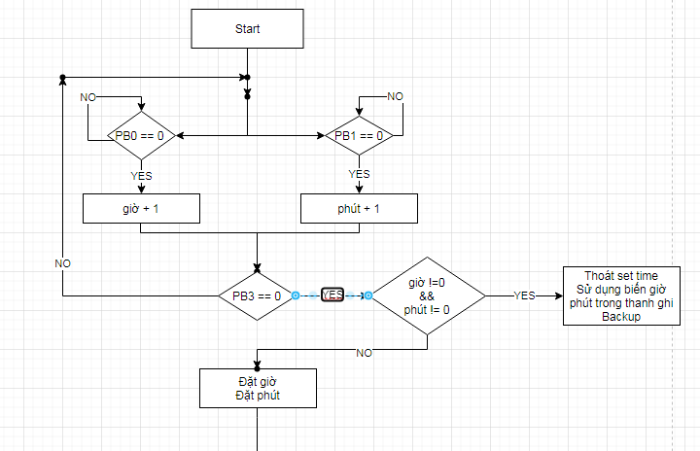

Hình 16. Khối khởi tạo

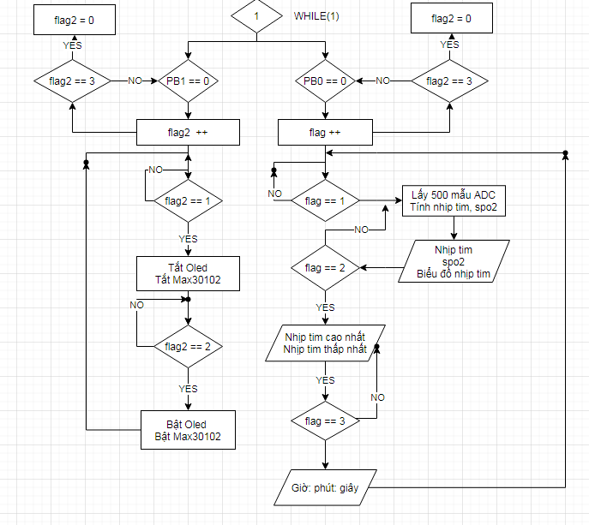

Hình 17. Khối chức năng chính

## Cách hoạt động

Hình 18. Cấu hình CubeMX

Cấu hình các chân trên CubeMX:

* PB0, PB1: EXTI0 và EXTI1, tác động ở cạnh xuống(falling edge): là nút nhấn sử dụng ngắt ngoài.
* PB10, PB11: lần lượt là hai đường tín hiệu SCL và SDA để giao tiếp I2C cho MAX30102.
* PB12 : chân INT của MAX30102 để xác định ngắt mỗi khi có sample trong FIFO
* PB6, PB7: lần lượt là hai đường tín hiệu SCL và SDA để giao tiếp I2C cho OLED.
* PA13, PA14: Serial debug cho STM32.
* PB3: nút nhấn cho phép gán giá trị khởi tạo giờ và phút của đồng hồ.

1. **Tính nhịp tim và nồng độ oxy trong máu**

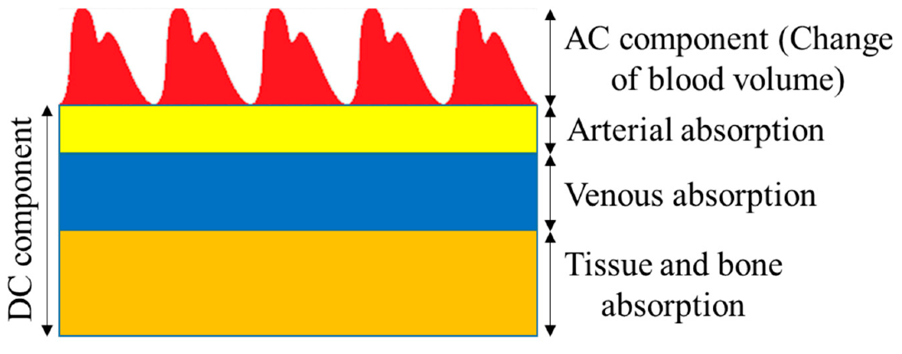

Hình 19. Các tín hiệu qua phân tích sóng ánh sáng

Định luật Lambert-Beer là cơ sở phân tích quang học dùng để thực hiện phép đo SpO2 trong máu, định luật này biểu thị cách đo độ hấp thụ trong một sóng ánh sáng nhất định trên một chất, điều này sẽ phụ thuộc vào nồng độ của hợp chất hấp thụ, khoảng cách và loại sóng ánh sáng.

PHOTOPLETHYOGRAPHIC: là phương pháp phân tích quang học dựa vào định luật trên. Giá trị thu được bằng cách chiếu ánh sáng vào một bên ngón tay với tần số tương ứng trong các khoảng thời gian khác nhau; ở đầu kia là một cảm biến thu nhận sự thay đổi của tín hiệu. Sóng ánh sáng đi qua máu động mạch, được gọi là phần động (AC) và phần tĩnh (DC) được tạo thành bởi các mô, xương, móng và da. Tín hiệu AC được phân tích và sử dụng, loại bỏ thành phần tĩnh DC.

Công thức tính nhịp tim mỗi phút sẽ bằng số đỉnh của một khoảng thời gian chia cho khoảng thời gian đó và nhân với 60 để đổi ra đơn vị nhịp tim mỗi phút.

Công thức tính nồng độ oxy trong máu (spo2):

spo2 = 107 – 14*R

Công thức này đúng cho các sản phẩm đo nhịp tim và spo2 của dòng MAX30.

Sau khi có các giá trị nhịp tim và spo2, các thuật toán sẽ được áp dụng để lựa chọn và tổng hợp cho ra các giá trị khách quan và đúng đắn nhất về nhịp tim và spo2. Có thể dùng các mạch lọc đơn giản, hoặc hồi quy,… ở đề tài này thuật toán RF(Random forest) sẽ được áp dụng. Thuật toán RF trở nên cực kì chính xác trên một phạm vi mẫu lớn.

1. Trạng thái khởi tạo (đặt giờ và phút):

Đặt giờ bằng nút nhấn PB0: khi nhấn nút giá trị set_hour sẽ tăng một đơn vị và hiển thị lên oled. Đặt phút bằng nút nhấn PB1: khi nhấn nút giá trị set_minute sẽ tăng một đơn vị và hiển thị lên oled bên cạnh giá trị giờ. Khi nhấn tới 60 giá trị sẽ tự reset về 0.

Khi đã có giá trị giờ và phút phù hợp, nhấn nút PB3. Nếu giờ và phút khác 0 thì chương trình gán biến hour là giá trị giờ, biến minute là giá trị phút. Nếu giờ và phút bằng 0 (không set giá trị giờ và phút) thì thoát khỏi chức năng thiết lập thời gian, thanh ghi backup của RTC sẽ làm nhiệm vụ lấy giờ và phút đã lưu trong thanh ghi và đếm tiếp. Giá trị cờ flag của nút nhấn PB0 được gán về 0 để thực hiện chức năng khác bên dưới. Đồng hồ đếm giờ phút giây là phù hợp với thời gian thực, sai số của bộ dao động trong STM32F103C8T6 là 1%.

1. Chương trình chính (nằm trong vòng lặp while (1))

Mỗi khi nhấn nút nhấn PB0 thì bên trong hàm ngắt: biến flag tăng một đơn vị và reset về 1 khi flag = 4, vậy flag chỉ tăng trong khoảng 3 giá trị 1,2,3.

Hàm change_page(flag) làm nhiệm vụ chuyển trang với tổng cộng 3 trang: 1,2,3.

flag = 1: hiển thị nhịp tim, nồng độ oxy trong máu và vẽ đồ thị nhịp tim

flag = 2: hiển thị nhịp tim cao nhất, thấp nhất

flag = 3: hiển thị giờ, phút, giây theo thời gian thực

Mỗi khi nhấn nút nhấn PB1 thì bên trong hàm ngắt: biến flag2 tăng một đơn vị và reset về 1 khi flag2 bằng 3, vậy flag2 chỉ tăng trong khoảng 2 giá trị 1,2.

flag2 = 1, tắt oled và max30102, stm32 vẫn đếm thời gian liên tục và max30102 vẫn lưu giá trị cũ, ko xóa.

flag2 = 2, bật oled và max30102 và tiếp tục lấy mẫu.

# **SO SÁNH SẢN PHẨM VỚI CÁC THIẾT BỊ ĐO KHÁC**

|  |  |  |  |
| --- | --- | --- | --- |
| Tên thiết bị  Số lần | Thiết bị đo nhịp tim hiện tại | Thiết bị đo huyết áp và nhịp tim y tế OMRON HEM-8712 | Đồng hồ Xiaomi band 4 |
|
| 1 | 93 | 91 | 94 |
| 2 | 100 | 100 | 99 |
| 3 | 95 | 93 | 94 |

Bảng 2. So sánh các thiết bị đo nhịp tim

Hình 20. So sánh các thiết bị đo nhịp tim

Mỗi lần đo, các thiết bị đo nhịp tim cùng khoảng thời gian trên cùng một người.

Chênh lệch giữa các thiết bị là không lớn, sai số dao động khoảng 2 nhịp cho tới 0 nhịp.

Thiết bị đo huyết áp và nhịp tim y tế OMRON HEM-8712 đã được chứng nhận bởi các cơ sở y tế và được áp dụng trong thực tế khám chữa bệnh. Chênh lệch nhỏ giữa máy OMRON HEM-8712 và thiết bị trong đề tài này chứng minh tính chính xác của thiết bị. Chênh lệch của đồng hồ Xiaomi band 4 với thiết bị đo trong đề tài này cũng là chấp nhận được, sai số chỉ khoảng 1 đơn vị.

Giá trị spo2 không được so sánh ở các thiết bị vì không có sản phẩm để so sánh, nhưng luôn dao động từ thấp nhất là 90 đến cao nhất là 99 và trong một khoảng thời gian nhất định thì chênh lệch luôn là khoảng 3 đơn vị. Giá trị này là phù hợp vì nồng độ oxy trong máu như trên là ổn định và đủ oxy, không gây khó thở, không có các bệnh về hô hấp. Giá trị trên là đúng đối với tình trạng sức khỏe bình thường của người sử dụng.

# **HÌNH ẢNH THỰC TẾ**

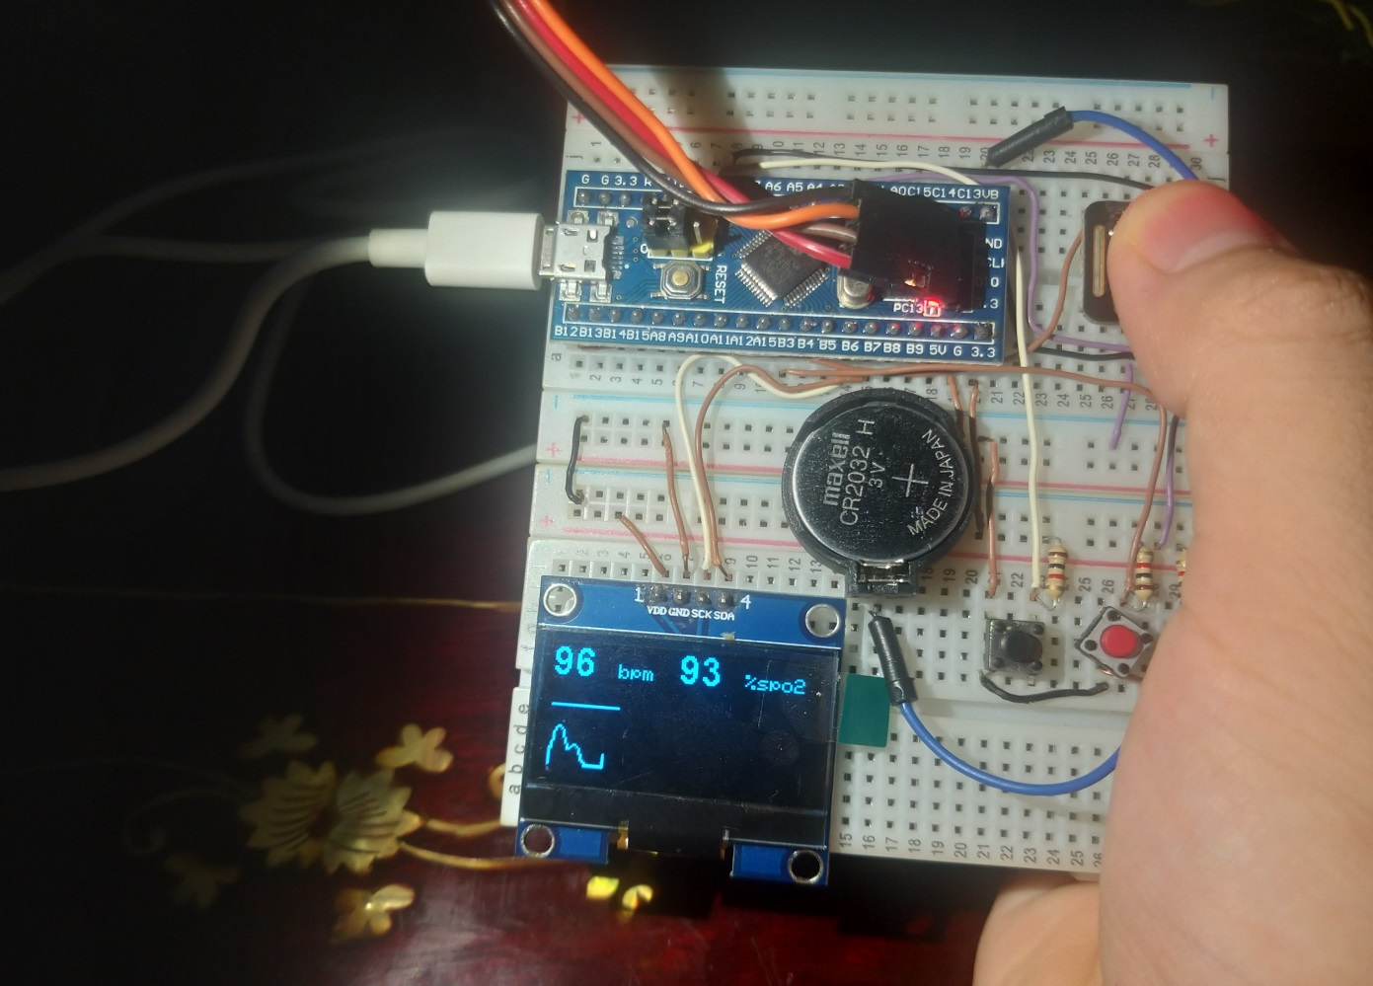

Hình 21. Nhịp tim trên thiết bị hiện tại

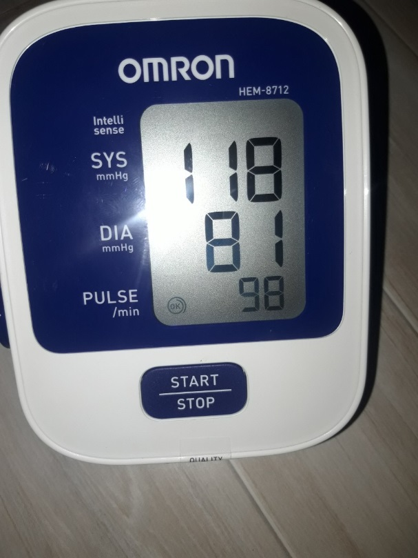

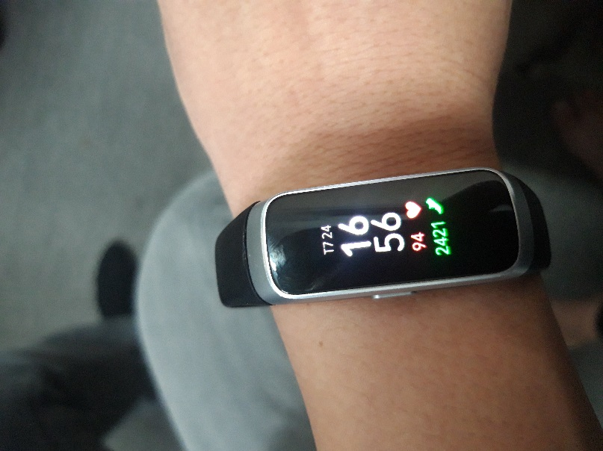

Hình 23. Nhịp tim trên Mi band 4

Hình 22. Nhịp tim trên OMRON HEM-8712

# **THAM KHẢO**

* STMicroelectronics, STM32F103 Reference manual RM0008, Rev 20, 2018.

Trích từ: <https://www.st.com/resource/en/datasheet/stm32f103c8.pdf>

* SINO WEALTH, SH1106 132X64 Dot Matrix OLED.

Trích từ: <https://www.velleman.eu/downloads/29/infosheets/sh1106_datasheet.pdf>

* Maxim Integrated Products 2018, MAX30102.

Trích từ: <https://datasheets.maximintegrated.com/en/ds/MAX30102.pdf>

* Max30102 project of Jasoji.

Trích từ: https://github.com/Jasoji/stm32-max30102

* SSD1306 OLED project of Afiskon.

Trích từ: https://github.com/afiskon/stm32-ssd1306